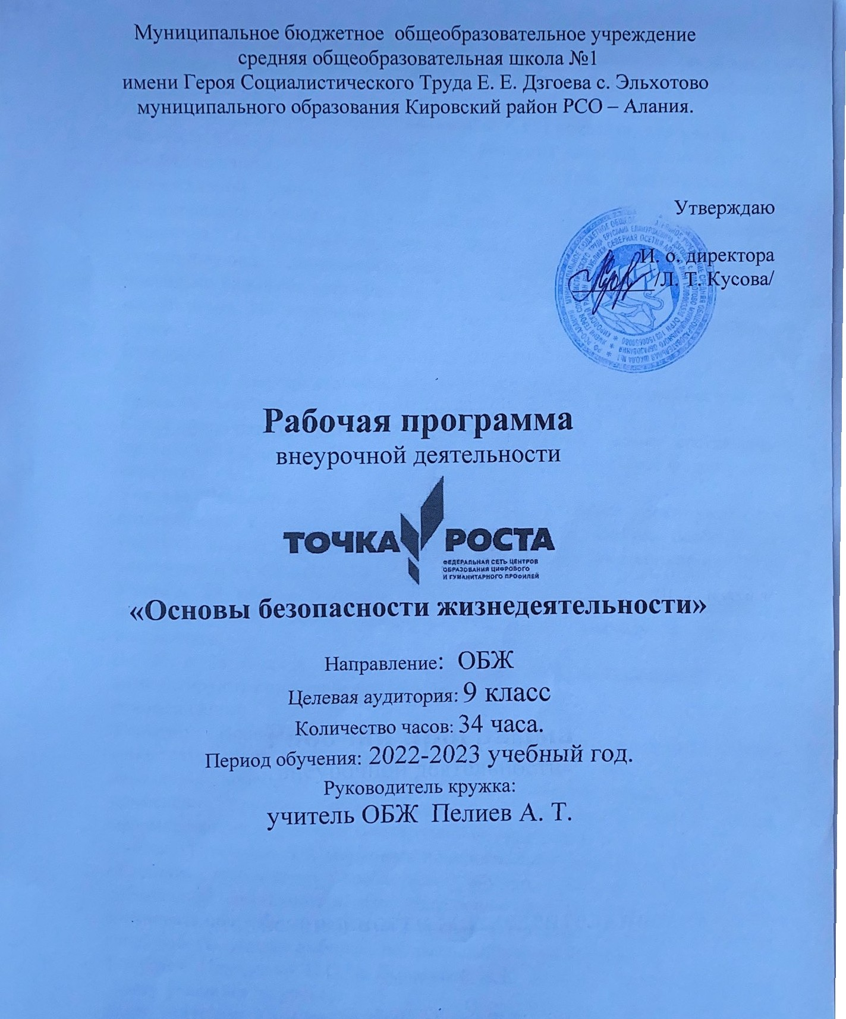

Содержание кружка

Тематическое планирование

М-1. Основы безопасности личности, общества и государства (25 ч)

Р-1. Основы комплексной безопасности (25 ч).

1. Подготовка к активному отдыху на природе (6 ч)

Природа и человек.

Ориентирование на местности.

Определение своего местонахождения и направления движения на местности.

Подготовка к выходу на природу.

Определение места для бивака и организация бивачных работ.

Определение необходимого снаряжения для похода

2. Активный отдых на природе и безопасность (5 ч)

Общие правила безопасности во время активного отдыха на природе.

Подготовка и проведение пеших походов на равнинной и горной местности.

Подготовка и проведение лыжных походов.

Водные походы и обеспечение безопасности на воде.

Велосипедные походы и безопасность туристов

3. Дальний (внутренний) и выездной туризм. Меры безопасности (6 ч)

Основные факторы, оказывающие влияние на безопасность человека в дальнем и выездном туризме.

Акклиматизация человека в различных климатических условиях.

Акклиматизация в горной местности.

Обеспечение личной безопасности при следовании к местам отдыха наземными видами транспорта.

Обеспечение личной безопасности на водном транспорте.

Обеспечение личной безопасности на воздушном транспорте

4. Обеспечение безопасности при автономном существовании человека в природной среде (4 ч)

Автономное существование человека в природной среде.

Добровольная автономия человека в природной

Вынужденная автономия человека в природной среде.

Обеспечение жизнедеятельности человека в природной среде при автономном существовании среде.

5. Опасные ситуации в природных условиях (4 ч)

Опасные погодные явления.

Обеспечение безопасности при встрече с дикими животными в природных условиях.

Укусы насекомых и защита от них.

Клещевой энцефалит и его профилактика

М-2. Основы медицинских знаний и здорового образа жизни (10 ч)

Р-5. Основы медицинских знаний и оказание первой помощи (4 ч)

6. Первая помощь при неотложных состояниях (4 ч)

Личная гигиена и оказание первой помощи в природных условиях.

Оказание первой помощи при травмах.

Оказание первой помощи при тепловом и солнечном ударах, отморожении и ожоге.

Оказание первой помощи при укусах змей и насекомых

Р-4. Основы здорового образа жизни (6ч)

7. Здоровье человека и факторы, на него влияющие (6 ч)

Здоровый образ жизни и профилактика утомления.

Компьютер и его влияние на здоровье.

Влияние неблагоприятной окружающей среды на здоровье человека.

Влияние социальной среды на развитие и здоровье человека.

Влияние наркотиков и других психоактивных веществ на здоровье человека.

Профилактика употребления наркотиков и других психоактивных веществ

**ЦЕЛИ ПРОГРАММЫ**

Цели и задачи:

Цель: овладение системой теоретических знаний и умений безопасного поведения в чрезвычайных ситуациях природного, техногенного и социального характера, необходимых для применения в практической деятельности, защиты личного здоровья.

Содержание образования в 5 классе устанавливает следующие задачи:

Формирование у учащихся модели безопасного поведения в повседневной жизни, в транспортной среде и чрезвычайных ситуациях природного, техногенного и социального характера.  
Формирование индивидуальной системы здорового образа жизни: значении двигательной активности и закаливании для здоровья человека, о гигиене питания и профилактики вредных привычек.  
Выработка у учащихся антиэкстремистской и антитеррористической личностной позиции, ответственности за антиобщественное поведение и участие в антитеррористической деятельности.

**РЕЗУЛЬТАТ ПРОГРАММЫ**

Личностные, метапредметные, предметные результаты освоения курса.

Личностные результаты:

развитие личностных, в том числе духовных и физических, качеств, обеспечивающих защищенность жизненно важных интересов личности от внешних и внутренних угроз;

• формирование потребности соблюдать нормы здорового образа жизни, осознанно выполнять правила безопасности жизнедеятельности;

• воспитание ответственного отношения к сохранению окружающей природной среды, личному здоровью как к индивидуальной и общественной ценности.

Метапредметные результаты:

• овладение умениями формулировать личные понятия о безопасности; анализировать причины возникновения опасных и чрезвычайных ситуаций; обобщать и сравнивать по следствия опасных и чрезвычайных ситуаций; выявлять причинно-следственные связи опасных ситуаций и их влияние на безопасность жизнедеятельности человека;

• овладение обучающимися навыками самостоятельно определять цели и задачи по безопасному поведению в повседневной жизни и в различных опасных и чрезвычайных ситуациях, выбирать средства реализации поставленных целей, оценивать результаты своей деятельности в обеспечении личной безопасности;

• формирование умения воспринимать и перерабатывать информацию, генерировать идеи, моделировать индивидуальные подходы к обеспечению личной безопасности в повседневной жизни и в чрезвычайных ситуациях;

• приобретение опыта самостоятельного поиска, анализа и отбора информации в области безопасности жизнедеятельности с использованием различных источников и новых информационных технологий;

• развитие умения выражать свои мысли и способности слушать собеседника, понимать его точку зрения, признавать право другого человека на иное мнение;

• освоение приемов действий в опасных и чрезвычайных ситуациях природного, техногенного и социального характера;

• формирование умений взаимодействовать с окружающими, выполнять различные социальные роли во время и при ликвидации последствий чрезвычайных ситуаций.

формирование духовно-нравственных качеств учащихся для снижения опасности быть вовлеченным в экстремистскую и террористическую деятельность.  
Предметные результаты:

формирование убеждения в необходимости безопасного и здорового образа жизни;  
понимание личной и общественной значимости современной культуры безопасности жизнедеятельности;  
понимание роли государства и действующего законодательства в обеспечении национальной безопасности и защиты населения от опасных и чрезвычайных ситуаций природного, техногенного и социального характера, в том числе от экстремизма и терроризма;  
формирование установки на здоровый образ жизни, исключающий употребления алкоголя, наркотиков, курения и нанесения иного вреда здоровью;  
формирование экстремистской и антитеррористической личностной позиции;  
понимание необходимости сохранения природы и окружающей среды для полноценной жизни человека;  
знание основных опасных и чрезвычайных ситуаций природного, техногенного и социального характера, включая экстремизм и терроризм и их последствия для личности, общества и государства;  
знание и умение применять правила поведения в условиях опасных и чрезвычайных ситуаций;  
• умения оказывать первую медицинскую помощь;

• умение предвидеть возникновение опасных ситуаций по характерным признакам их появления, а также на основе анализа специальной информации, получаемой из различных источников;

• умения применять полученные теоретические знания на практике – принимать обоснованные решения и вырабатывать план действий в конкретной опасной ситуации с учетом реально складывающейся обстановки и индивидуальных возможностей;  
• умения анализировать явления и события природного, техногенного и социального характера, выявлять причины их возникновения и возможные последствия, проектировать модели личного безопасного поведения.